
«Байкальский лёд 2021»


Весенний Байкал – это мир идеальной чистоты, причудливых ледовых форм и незабываемых впечатлений! В этом туре вы побываете в самых красивых и укромных уголках Байкала, прогуляетесь по ледяным пещерам, увидите самый чистый и красивый лед на планете, познакомитесь с самыми суровыми и милыми сибирскими собаками! А еще настоящий джиппинг, сибирская баня и сплав на льдине! Да, вы правильно поняли - сплав на настоящей льдине! Отдых на Байкале в феврале-марте – это просто бомба ярких впечатлений и эмоций!
Именно этот тур по версии журнала NationalGeographicTraveler вошел в «30 самых незабываемых путешествий». Именно этот тур выбирают самые известные travel-блогеры России, такие как Сергей Доля и команда Followmeto для передачи на Первом!
С каждым годом мы совершенствуем тур для вашего комфорта и безопасности: зимой 2020 мы успешно протестировали ледовые маршруты на ТРЭКОЛе– крутом вездеходе, способном одинаково уверенно передвигаться по бездорожью, бескрайнему льду и даже по воде! И запланировали еще больше таких заездов на 2021! Уникально, официально, безопасно!Объехать пол Байкала за один тур и зарядиться эмоциями на весь следующий год - это тур «Байкальский лед»!
Время проведения: февраль-март 2021 (10-15 февраля, 13-18 февраля, 16-21 февраля, 19-24 февраля, 22-27 февраля, 25 февраля – 2 марта, 28 февраля – 5 марта, 3-8 марта, 6-11 марта,
12-17 марта,15-20 марта, 18-23 марта)

Продолжительность: 6 дней/5 ночей
Количество человек в группе: 12
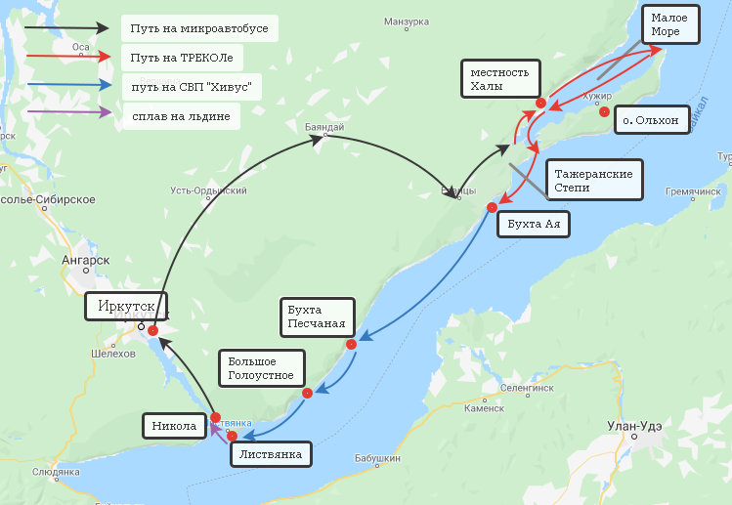
День 1
Маршрут: Иркутск – Малое Море (≈280 км по асфальту и льду)
Время в пути: 3,5-4 часа переездов, 4 часа прогулок и новых впечатлений

Добро пожаловать на Байкал! Общий сбор группы и выезд назначен на 10:00, поэтому, пожалуйста, приобретайте билеты на рейсы с прибытием в Иркутск до 9:30 по местному времени. В аэропорту вас встретит ваш гид по Байкалу. Посадка в комфортабельный микроавтобус и отправление на Байкал.
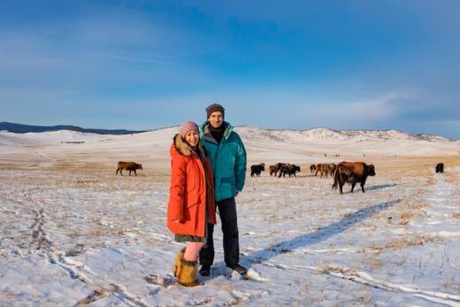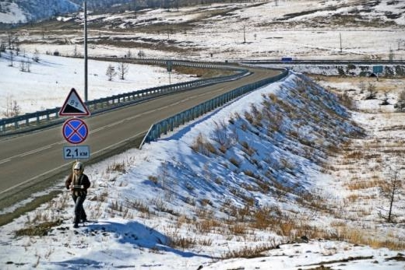
По пути вас ждет остановка в бурятском кафе «Юрта» – здесь вы отведаете вкуснейшие блюда традиционной сибирской кухни – бурятские позы, бухлер.
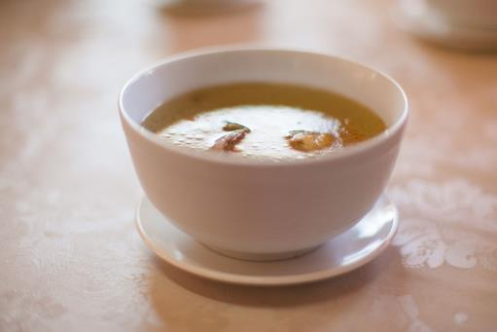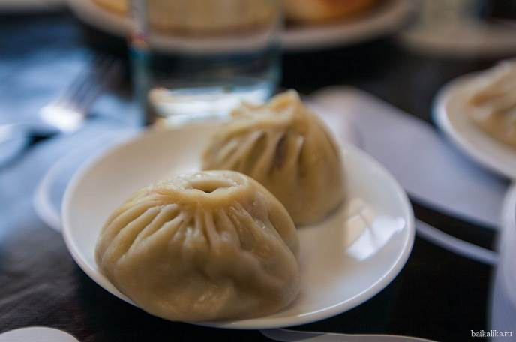
После сытного обеда продолжение пути и вот он – долгожданный Байкал. Вас ждет первый выезд на лед на полностью безопасном транспортном средстве – ТРЭКОЛе!
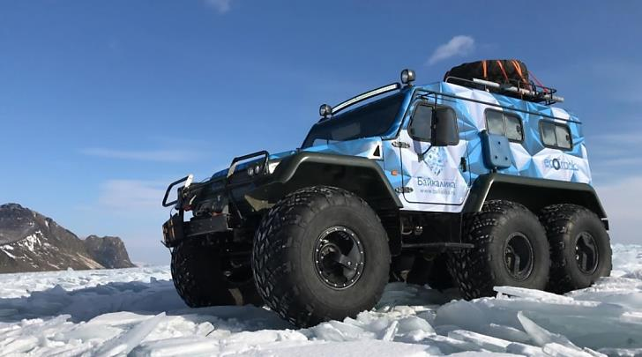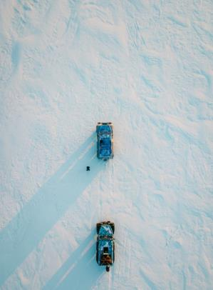
Этот траспорт способен передвигаться и по воде, и по суше, и по льду – все полностью безопасно и официально – такого нет ни у кого на Байкале! Помимо своих ходовых качеств, этот транспорт выглядит очень эффектно, а фотографии на его фоне – отдельный вид искусства!
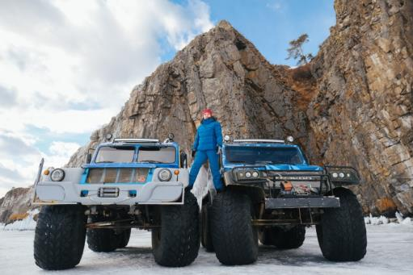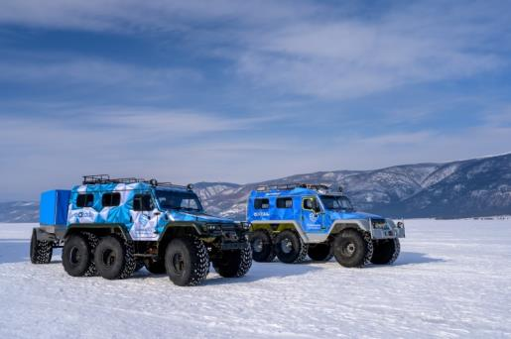
Вечером у вас будет свободное время. Вы сможете погулять по льду пешком или прокатиться на коньках – поверьте, это запоминающееся и впечатляющее ощущение!
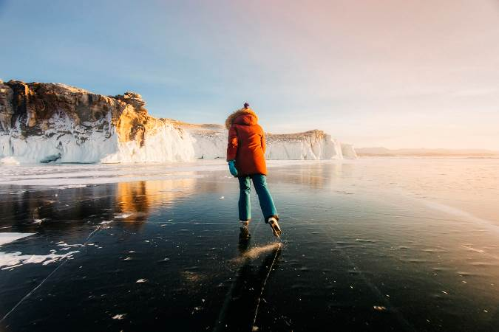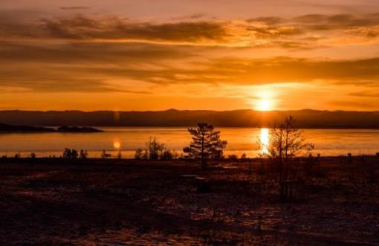
После первого насыщенного дня на Байкале вас ждет отдых в теплых и уютных номерах, а также вкусный ужин.Отдохните как следует, завтра начинается самое интересное!

Питание: обед и ужин – входят в стоимость программы.
День 2
Маршрут: Малое Море (≈140 км по льду)
Время в пути: 4 часа переездов по льду, 4 часа прогулок, льда и развлечений

После завтрака вас ждет посадка в уже знакомые вам вездеходы, на которых вы отправитесь по байкальскому льду осматривать ледовые чудеса Малого Моря!
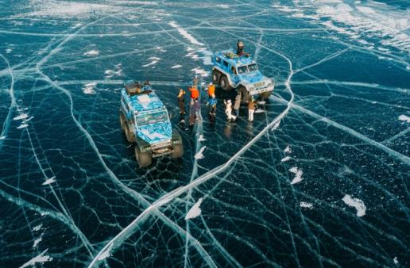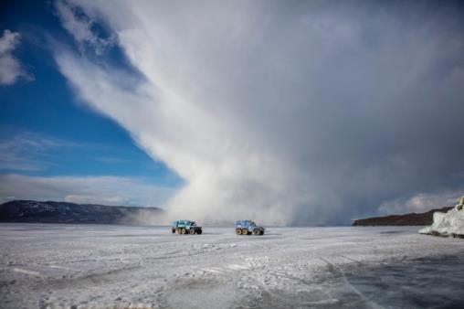
Первым делом вас ждет посещение буддистской Ступы просветления на острове Огой.
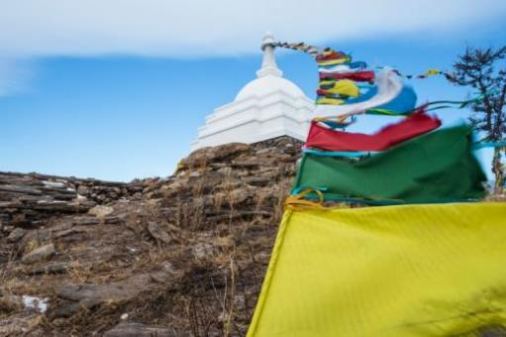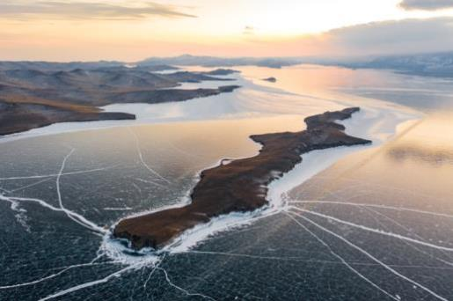
По пути будут остановки в самых интересных местах для осмотра гротов и наплесков, невероятных пещер с ледяными сталактитами.
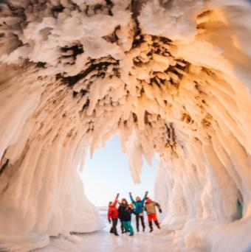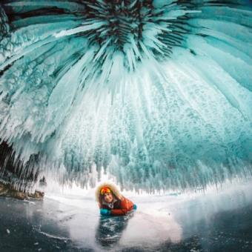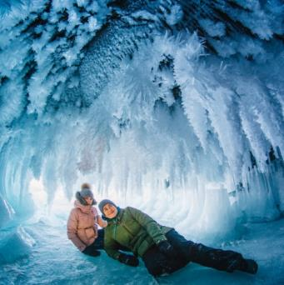
Вся наша поездка будет сопровождаться таинственными легендами и мифами о Байкале, его мысах и скалах.
В одном из живописных мест вас ожидает обед-пикник на льду Байкала или на берегу.
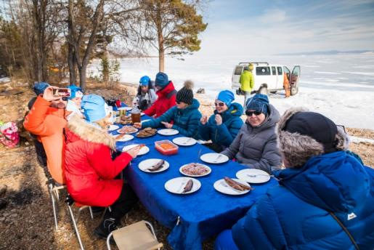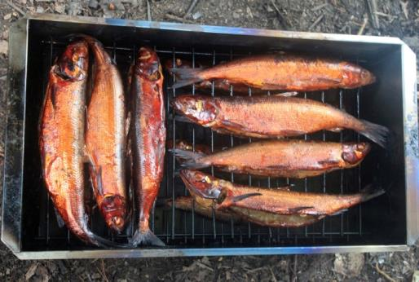
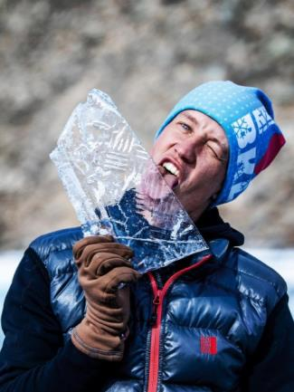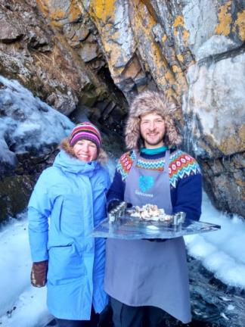
А после обеда – ледовые развлечения: катание на коньках, ледовый гольф, фотосессии со льдом, где вы сами для себя станете профессиональным фотографом – а как же ещё, когда вокруг столько вдохновения? - и посвящение в ледовые путешественники.
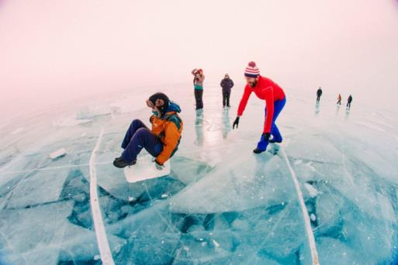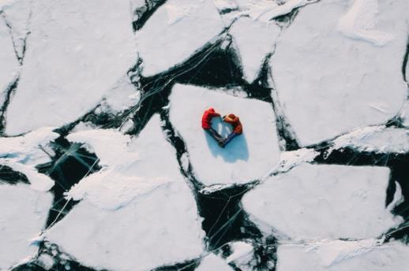

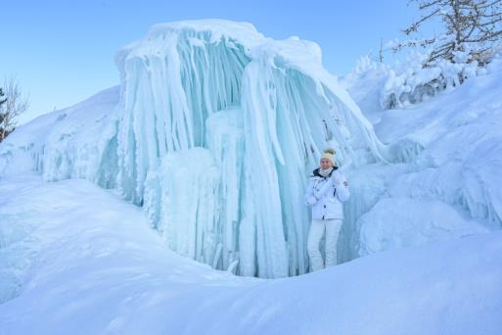
Здесь наши гиды познакомят вас с нашей старой доброй традицией – поцелуй Байкала
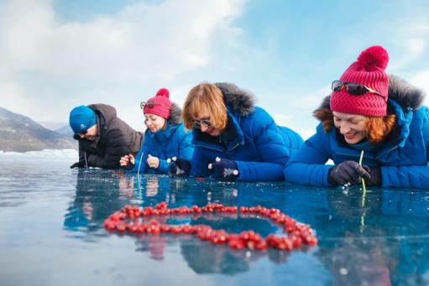
Ближе к вечеру капитаны доставят вас под закатными лучами на нашу уютную турбазу.
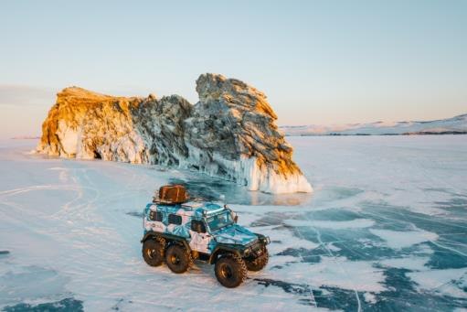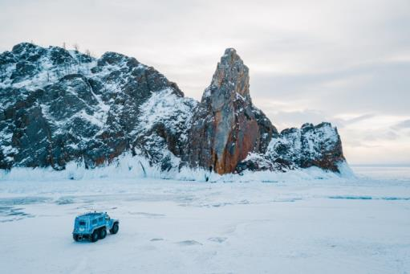
А завершится вечер посиделками в уютном теплом общем зале. Будем делиться впечатлениями, отдыхать, ужинать.

Питание: завтрак, обед и ужин– входят в стоимость программы.

День 3
Маршрут: Малое Море –Тажеранские степи – Бухта Ая (~70 км по льду и грунтовой дороге)
Время в пути: 3,5-4 часа переездов, 4 часа прогулок и шикарных видов

После завтрака на турбазе начинается новый этап вашего путешествия – вы отправитесь по большому Байкалу вдольТажеранских степей.

Сегодня путь лежит в южном направлении, в сторону бухты Ая. Вас ожидает поездка по самым интересным, красивым и значимым местам.
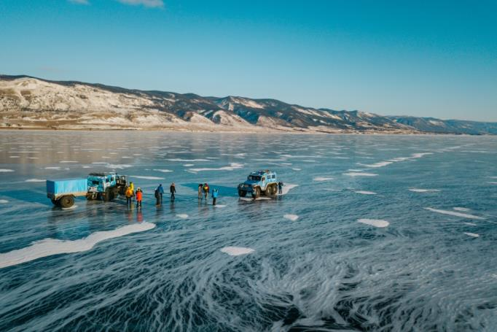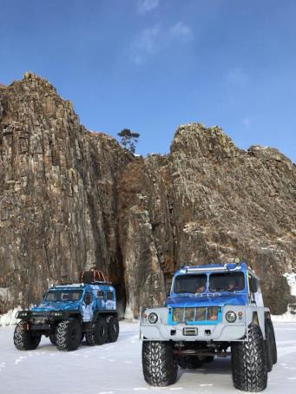
По пути вы совершите восхождение на обзорную вершину Тан-Хан, откуда открывается шикарная панорама Байкала и вид на Приморский хребет.
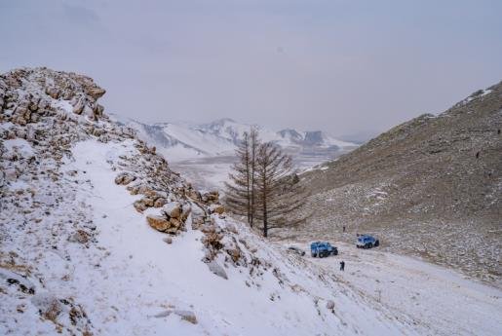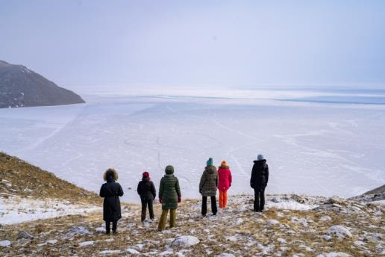
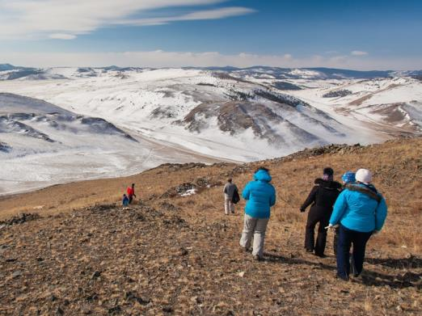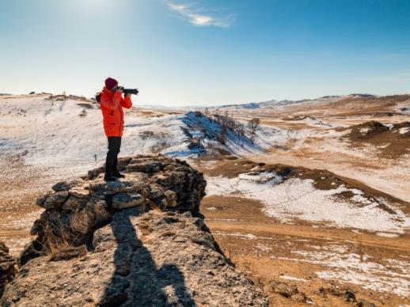
Обед-пикник на берегу Байкала, после которого у вас будет время на прогулки и осмотр гротов и наплесков.
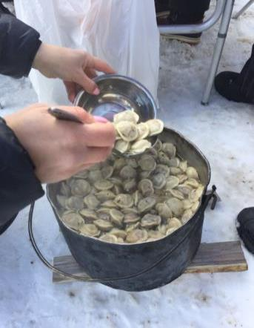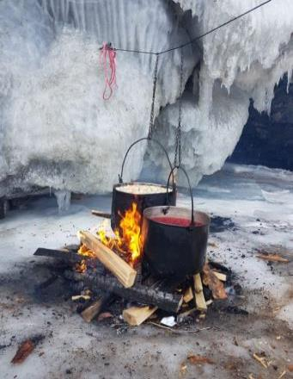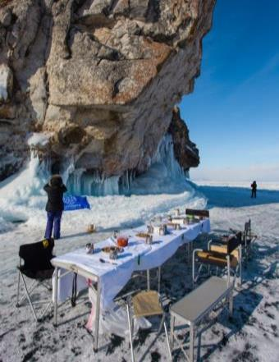
Вечером вы прибудете в уединенную бухту Ая, в которой находится одноименный мини-отель. Вам будет предложен сытный ужин, после которого вы отдохнете в уютных домиках с видом на Байкал.
Размещение в Мини-отель «Бухта Ая», ИЛИ размещение в экоцентре «Таловское»
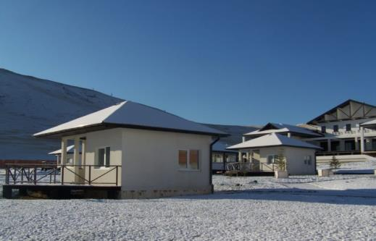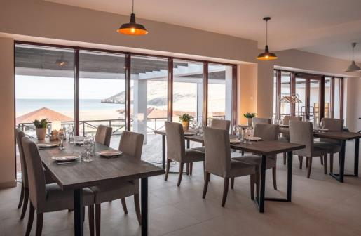
Питание: завтрак, обед и ужин – входят в стоимость программы.
День 4
Маршрут: Бухта Ая - Бухта Песчаная – Листвянка (~180 км по льду)
Время в пути: 6 часа переездов, 2 часа прогулок и грандиозных ледовых полей

После завтрака на берегу вас уже будет ожидать катер на воздушной подушке «Хивус». Вам предстоит вдоль западного берега Байкала по маршруту бухта Ая — пос. Листвянка.
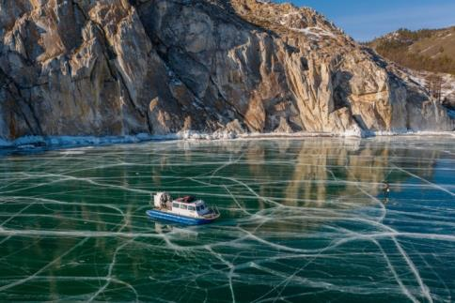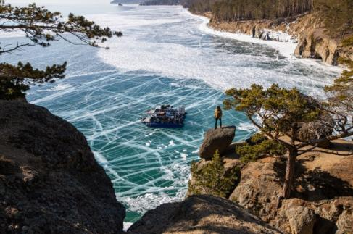
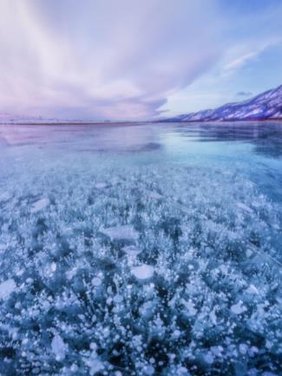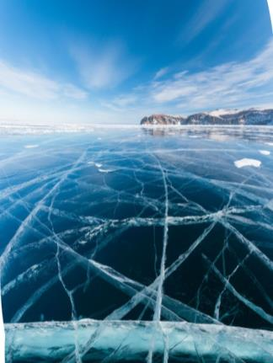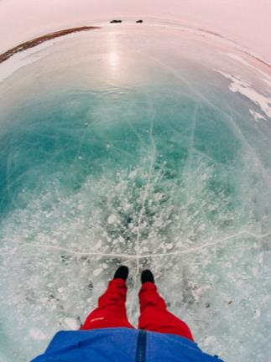
По пути посещение знаменитых мест Байкала: мыс Арка, бухта Песчаная, утёс Скрипер и, если природа окажется благосклонна, вы увидите те самые пузыри во льду! Эти места славятся своим красивейшим чистейшим льдом, отсюда вы сможете увезти кадры невероятной красоты!
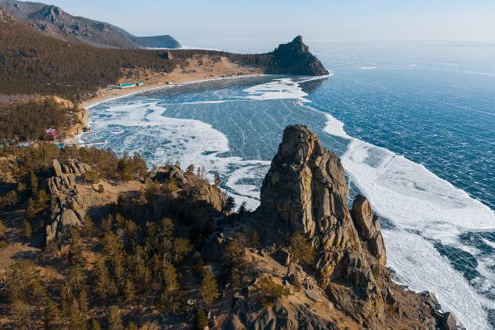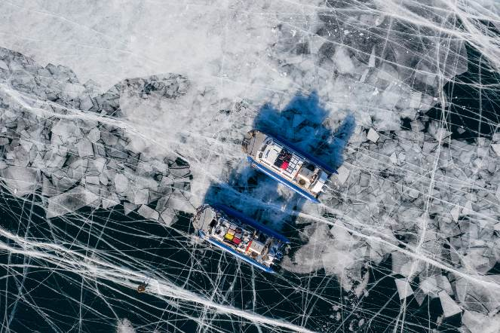
По пути посещение знаменитых мест Байкала: мыс Арка, бухта Песчаная, утёс Скрипер и, если природа окажется благосклонна, вы увидите те самые пузыри во льду!Эти места славятся своим красивейшим чистейшим льдом, отсюда вы сможете увезти кадры невероятной красоты!
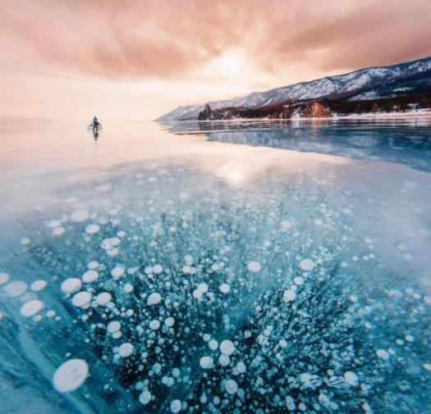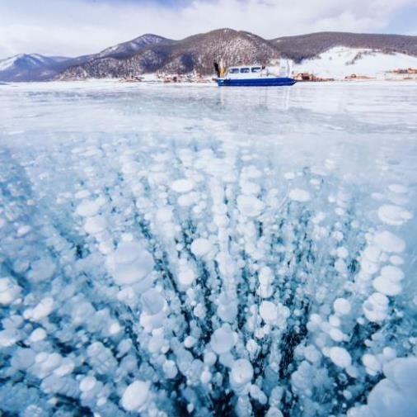
По пути будет обед. Но это еще не все: есть отличный способ взбодриться и выплеснуть все то, что копится в вас месяцами – забава «байкальский антистресс». Заинтригованы? Приезжайте к нам и узнайте, что это такое!
Вечером вы прибудете в отель у самого истока реки Ангара. Здесь вы остановитесь до конца путешествия.

Питание: завтрак, обед – входят в стоимость программы.

День 5
Маршрут: отель - Камень Черского - Музей Байкала - Сплав по Ангаре –отель
Время в пути: 1 переездов, 6 часов экскурсий и ярких эмоций

После завтрака посещение смотровой площадки «Камень Черского». Подъём проходит на кресельном подъёмнике, а сверху открывается шикарный вид на Байкал и исток Ангары.
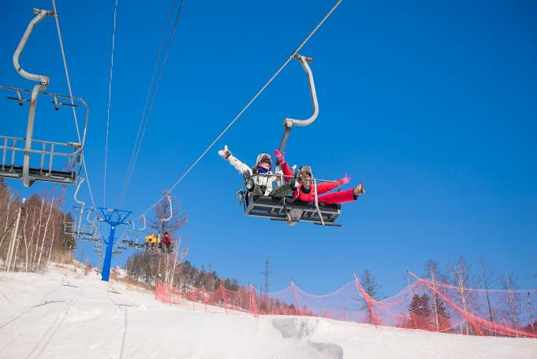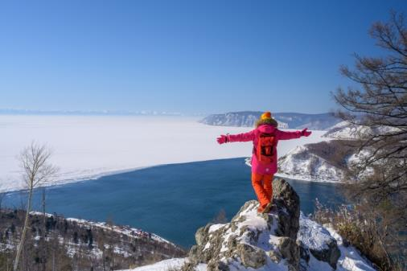
После вас ждёт познавательная экскурсия в Байкальском музее, а так же знакомство со всеми обитателями Байкала (в том числе с байкальским тюленем) в огромных аквариумах музея.
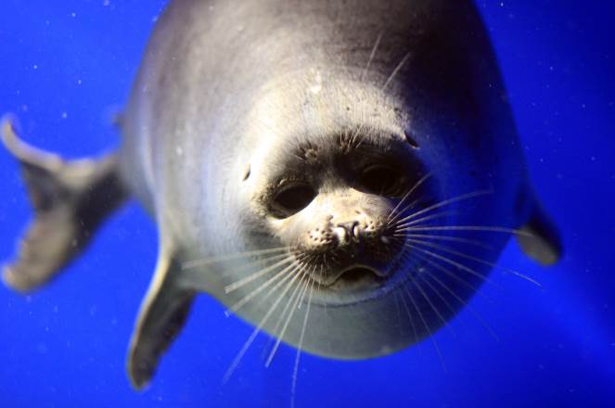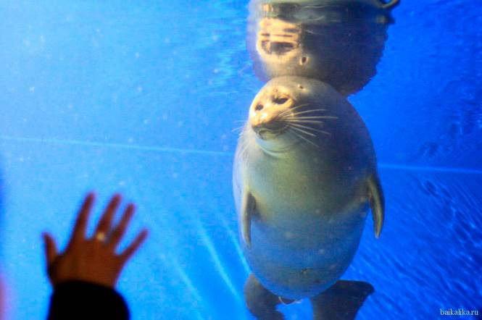
После обеда в ресторане - отправление к истоку Ангары, откуда начинается сплав на льдине. Это мероприятие абсолютно безопасно, наша компания проводит его уже 9 лет! Здесь вас ждет знакомство с замечательными сибирскими собаками – они станут вашими спутниками на ближайший час. Буря положительных эмоций и красивейшие фотографии вам обеспечены!
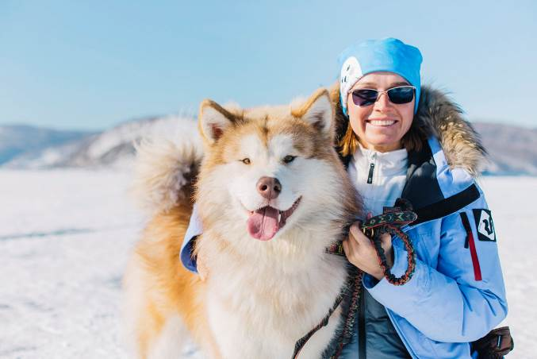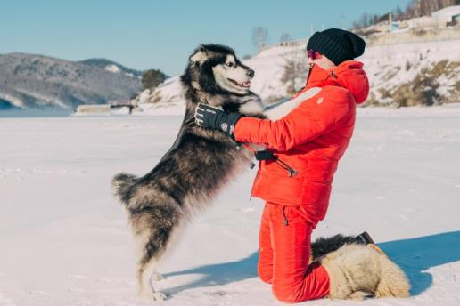
Сплав на льдине занимает от 1 до 1,5 часов. Во время сплава для вас будут подготовлены закуски, а такжесюрпризы от туроператора!
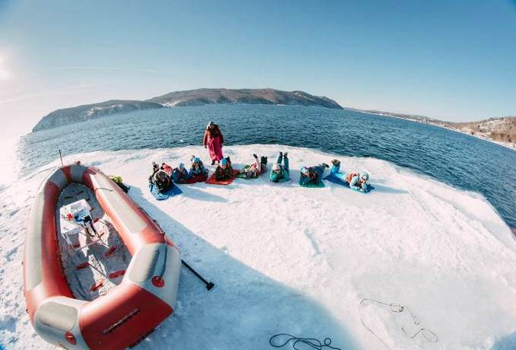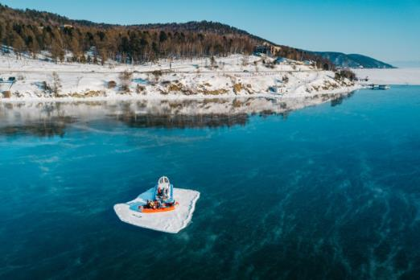
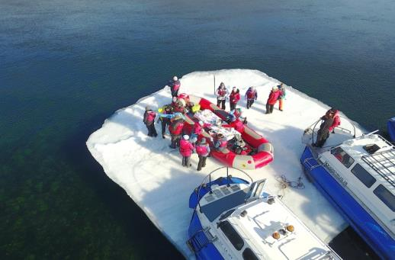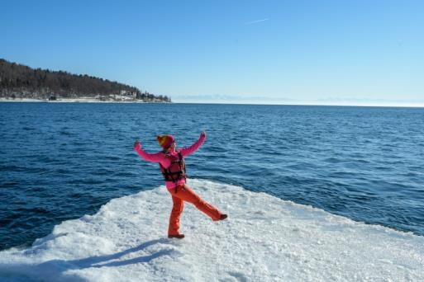
После сплава вас ждёт настоящая сибирская баня с купанием в проруби.
После бани - возвращение в отель.
Питание: завтрак, обед – входит в стоимость программы.

День 6
Маршрут: Листвянка – Иркутск (70 км по асфальту)
Время в пути: 1,5 часа переездов

Завтрак в гостинице, сбор вещей и отправление в аэропорт.

Питание: завтрак – входит в стоимость программы.

В стоимость входит:

Размещение:
- ГК «Хадарта» (местность Халы), двухместный благоустроенный домик с раздельными кроватями и отдельный коттедж с двухместными номерами: 1 этаж – 2 номера (twin и dbl) с общим душем и туалетом (раздельные), 2 этаж – 3 номера (2 номера twin и 1 номер dbl, санузлы в номерах); 2 ночи
- Мини-отель «Бухта Ая», двухместные благоустроенные номера; 1 /ИЛИ размещение в экоцентре «Таловское» в 2/3-местных номерах, удобства на этаже
- Отель «Никола» (п. Никола), двухместные стандартные номера, санузел в номере, 2 ночи

Экскурсии и активности:
- Встреча в аэропорту;
- Аренда вездеходов на шинах низкого давления «ТРЭКОЛ», 3 дня, 2 единицы, включая услуги инструкторов и ГСМ посадка до 6-7 человек;
- Индивидуальный фрахт катера на воздушной подушке «Хивус» (по маршруту бухта Ая – Листвянка);
- Услуги профессионального гида по Байкалу на протяжении всего маршрута;
- Аренда коньков (3 дня);
- Питание по программе;
- Экскурсия в Байкальский музей;
- Экскурсия на смотровую площадку;
- Прогулка с сибирскими собаками (аляскинскими маламутами/хаски);
- Сплав на льдине в сопровождении СВП «Хивус»;
- Баня, 3 часа, с купанием в проруби;
- Трансфер в аэропорт;
- Впечатления и эмоции на всю жизнь!

В стоимость не входят дополнительные услуги:
- Вертолетные экскурсии;
- Экскурсия в этнографический комплекс «Тальцы»;
- Тур выходного дня на снегоходах.

Заметки

Эта программа не требует никакой специальной подготовки! В туре можно участвовать с детьми от 6 лет.

Список снаряжения на зимние и весенние туры
Если вы отправляетесь в зимний тур на Байкал или на отдых весной, вы должны хорошо экипироваться! Средние температуры января минус 21°С. Сильные морозы, до –35° обычно выпадают на январь и февраль. Но в канун Нового года на Байкале обычно стоит тихая погода со средними температурами -10, -15°. После 15 января, в южной части, озеро начинает «вставать», то есть замерзать. Температуры могут упасть до -35, -0°. Однако после замерзания озера температуры стабилизируются и, как правило, не опускаются днем ниже -20°С.
С начала марта на Байкал приходит весна. Дневные температуры растут с каждым днем. Солнечные лучи отражаются от ледяной поверхности озера и создают благоприятные условия для отдыха. В безветренную погоду, в марте по льду озера можно гулять в одной майке и получить шоколадный байкальский загар. Однако резкое падение температур и сильные ветра все же возможны.
Зимой на Байкале нужно быть готовым и к шоколадному загару, и к настоящей сибирской зиме. Рекомендуем вам воспользоваться списком личного снаряжения для активного отдыха на Байкале зимой и весной.
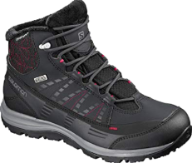
Обувь
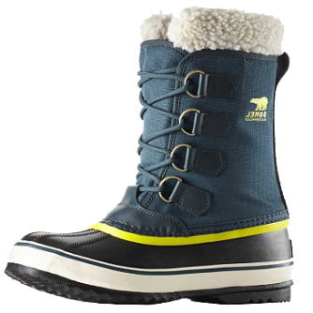

В зимнее время особое внимание нужно уделять ногам. В первую очередь обувь должна быть теплой, и желательно, чтобы она не промокала. Лучшей для сибирской зимы считается традиционная сибирская обувь - это унты и валенки. В такой обуви ходили еще наши деды в самые сильные морозы. Однако, если у вас нет валенков и унтов, рекомендуем воспользоваться современными аналогами. Качественную спортивную обувь для зимы делают компании Salomon, Sorel,Meindl. Основные качества, которыми должны обладать зимние ботинки, это наличие хорошего синтетического утеплителя, подошва с неглубоким протектором и из «мягкой» резины (для того чтобы не скользила), наличие мембран, износостойкость.

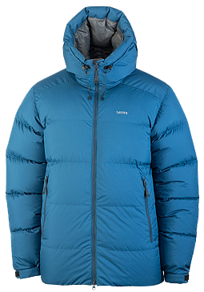

Верхняя одежда
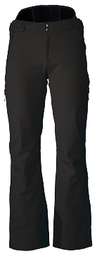
Куртка и брюки должны быть удобными, теплыми, должны «дышать» и быть легкими. Идеальный вариант для куртки — пуховка. Она обладает всеми вышеперечисленными качествами. Также можно рассмотреть куртки с синтетическими наполнителями (Thinsulate, Primaloft). Куртка должна иметь капюшон, желательно чтобы она имела манжеты из мягкой ткани, затяжки на поясе и горловине (от ветра). Мы рекомендуем вам посмотреть куртки таких брендов, как Bask, RedFox, Sivera, Marmot, Millet.
Брюки (мужские и женские) должны обладать теми же качествами что и куртка. Плюс они не должны продуваться, должны иметь специальные «гамаши» (защита от снега). Достаточно удобны комбинезоны.
Приятная мелочь - это наличие вентиляции. Утеплитель для брюк лучше выбирать синтетический. Компании - производители те же, что и для курток.
Для весенних туров хорошо подойдут и горнолыжные костюмы.

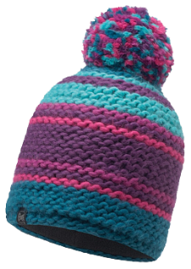
Шапка и варежки
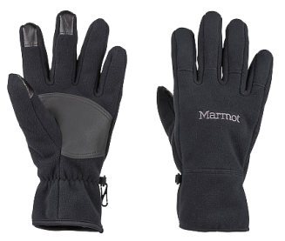
Шапки лучше брать синтетические с непродуваемыми мембранами (Windstopper, Windbloc). Желательно, чтобы была защита ушей, ну и конечно, что бы она сочеталась с брюками и курткой.

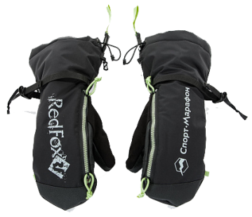
Перчатки и варежки. Начнем с того, что их нужно брать 3 комплекта, т.к. они могут порваться, промокнуть и т.д. Перчатки лучше брать из синтетических тканей. Хороший вариант, это тонкие перчатки из флиса или Polartec (для того, чтобы фотографировать) и краги из непромокаемых материалов (краги – это большие варежки из плотного капрона). В запас можно взять и шерстяные варежки.

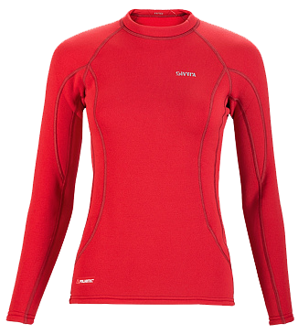


Термобелье
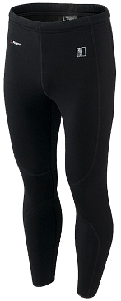
Для зимних и весенних туров по Байкалу рекомендуем вам брать зимнее термобелье из флиса или Polartec. Посмотрите термобелье компаний Guahoo, RedFox, Virus, Bask, Sivera.
О том, какую выбрать кофту, а так же, если нужен, спальник и рюкзак, вы можете прочитать в памятке по активному отдыху летом.

Помимо всего вышеперечисленного,
не забудьте:
•Солнцезащитный крем (фактор защиты не менее 20). Весной на Байкале очень яркое солнце!
•Солнцезащитные очки (с защитой от UV лучей не менее 2)
•Налобный фонарик (и запасные батарейки)
•Трекинговые зимние носки, а также шерстяные носки
•Купальные принадлежности (если вы собираетесь в баню или на горячие источники)
•Личную аптечку (если у вас есть какие-нибудь специфичные заболевания)
•Фото- и видеоаппаратуру
Если вы хотите узнать, где и какие покупать сувениры, какие деликатесы попробовать и многое другое — посетите раздел «Частые вопросы».

